项目总结报告
日期：2015.8.31
学号 | 5120809022 | 姓名 | 黄志强
项目名称 | 大富翁online
编程语言 | C++ | 开发平台和框架 | Visual studio，c/s框架

软件需求特性
功能特性：
1.实现大富翁基本规则——玩家购买并升级土地，并对停留该地的人收取相应费用。（高）
2.实现游戏内的股票系统——每日股市随机浮动，玩家可选择购入或卖出相应股票。（中）
3.实现游戏内的彩票系统——经过彩票点时可选择购买彩票，每月开奖一次，若无玩家中奖，奖金池则累加计算。（中）
4.实现游戏内的道具系统——经过商店点时可购买道具，并于自己的回合选择使用。（中）
5.支持多人在线游戏。（高）
6.支持游戏大厅，大厅中可有多张游戏桌。（高）
7.实现游戏音效（低）

非功能特性

1.易用性：容易操作，界面友好。（低）

2.可靠性：20次运行最多一次故障。（中）

3.性能：进入游戏响应时间不超过10s。（中）

4.性能：并行数至少是100人同时在线。（高）
软件设计和技术特点
c/s架构：server主要负责处理客户端的匹配以及客户端之间的交流；client主要实现游戏逻辑的处理。
Client架构：
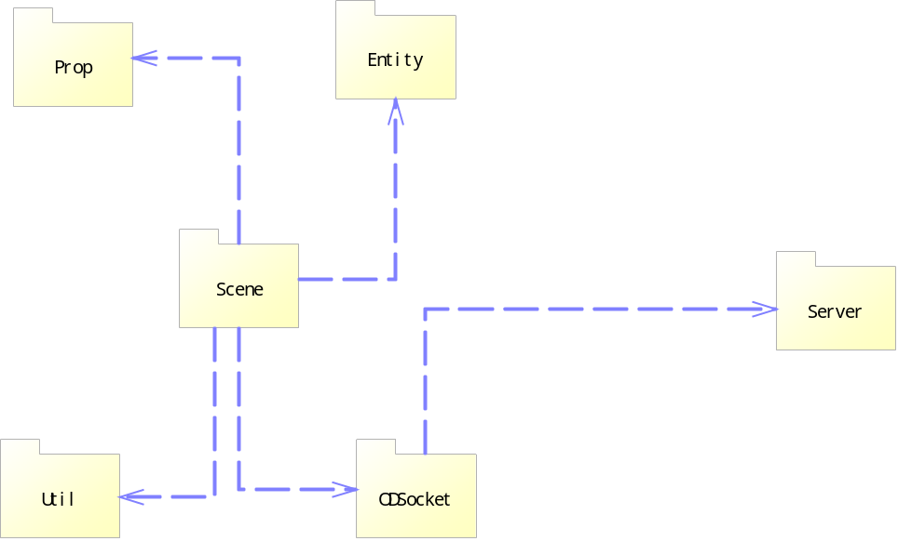
设计上主要让server负责多线程，不负责任何逻辑处理；client负责逻辑处理，不涉及多线程的安排；这样使得server与client功能专一，对于后期的debug，修改等具有良好作用。
软件度量
软件代码行数（不包括注解行、空行和复用代码）： | 5560
复用他人代码行数： | 1550
类的个数： | 25
是否全部完成软件开发和测试： | 是
工作量： | 1人57天

1.选择好良好的编程工具，编程语言，游戏引擎是前提。
2.学习知识再实践可以避免不必要的错误。
3.多线程要调试需要很多经验和大量精力。

